Sayı:
Konu: Genç Yazarlar Projesi

İl Müdürlüğümüz tarafından yürütülen Genç Yazarlar Projesi kapsamında eserlerde ve projenin yürütülmesi sürecinde dikkat edilecek hususlar:

- Genç Yazarlar Kulübü her okulda kurulmuş olmalıdır.
- Genç Yazarlar Projesi, İlçe Milli Eğitim müdürlüklerinde bir şube müdürünün sorumluluğunda olacak; şube müdürü İlçe Eser Seçme komisyonunda başkanlık edecektir.
- Gönderilecek eserler okullarda Genç Yazarlar kulübü rehber öğretmeni başkanlığında bir komisyon tarafından; ilçelerde ise Eser Seçme Komisyonu tarafından değerlendirilecektir.
- Eserlerin orijinal olmasına intihal içermemesine dikkat edilecektir.
- Her komisyon değerlendirilen eserlerden sorumludur.(içerik, biçim, orijinallik vs.)
- Eserlerde siyasi içerik-çağrışım ve gayri ahlaki yapıda olanlar değerlendirmeye alınmayacaktır.
- Eserler YARIŞMA FORMATINDA DEĞİL,nitelik ve içerik formatında değerlendirilecektir. Bu proje YARIŞMA DEĞİLDİR, bu yüzden öğrencilerden istekli olanların katılımının sağlanması önemlidir.
- Öğrenciler istediği konuda ve istediği türde yazabilecektir.
- Bir okuldan ya da öğrenciden gelen eser sayısında SINIRLAMA OLMAYACAKTIR.
- Her türde eserler iki sayfayı geçmeyecek şekilde olacaktır.
- İlçeler yazıları İl Milli Eğitim müdürlüğüne DYS sistemi üzerinden gönderecektir.
- Eserler il milli eğitim müdürlüğüne her ayın ilk salı günü toplanacağı için, ilçe milli eğitim müdürlüklerinin bu tarihe uygun planlama yapması gerekmektedir.
- Zamanında gönderilmeyen ve tutanaksız olan eserler değerlendirmeye alınmayacaktır. Tutanak formatı dosyanın devamına eklenmiştir.
- Eserde öğrencinin adı, soyadı, okulu, sınıfı ve iletişim bilgileri ön sayfada yer alacaktır. İlçe komisyonlarınca seçilen eserlerin sahibi öğrencilerin uygun bir fotoğrafı da ön sayfada yer alacaktır. Dosyanın sonundaki şablona göre hazırlayınız.
- Eserlerde yazım ve imla kurallarına özen gösterilecektir.
- Okullarda proje rehber öğretmenler, ESERLERE ÇOK FAZLA MÜDAHALE ETMEDEN, öğrencileri biçim, içerik ve konuyu işleyiş yönünden düzeltmeler konusunda bilgilendirecektir.
- Gönderilecek olan eserler:
- Yazılar, A4 boyutunda MS Word ortamında programda Times New Roman yazı karakterinde yazılmalıdır. Word dosya eki olarak gönderilecektir.
- Yazılar taranmış veya elle yazılmış olarak GÖNDERİLMEMELİDİR.
- Başlık 12 punto ve büyük harf olmalıdır. Başlık ortadan hizalı olmalıdır. Ana metin iki yana yaslı olmalı ve 12 punto olmalıdır. Tüm sayfa 1,5 satır aralığıyla yazılmalıdır.
- Metinde ara başlıklar kullanılabilir. Ara başlıklar 12 punto, küçük harf ve koyu olarak sola dayalı olmalıdır.
- Örnek şablon için bu dosyanın en altına bakınız.

GENÇ YAZARLAR ESER İNCELEME VE SEÇME
KURULU KARAR TUTANAĞI
Yahyalı ilçesi/Yahyalı Çok Programlı Anadolu Lisesinde Genç Yazarlar Projesi kapsamında öğrencilerimizin farklı türdeki edebi ürünleri Eser İnceleme/Seçme Komisyonu olarak tarafımızdan değerlendirmeye alındı. Komisyonun çalışmaları sonucunda aşağıda adı-soyadı, okulu, sınıfı belirtilen öğrencilerin eserleri uygun görülmüştür.
Aşağıda belirtilen bu çalışmaların yayınlanmasına yerel gazetelerde, Kayseri Genç Yazarlar sitesinde, muhtelif okul çalışmalarında ve okulda panolarında asılmasında bir sakınca olmadığına,
SIRA NO | ADI SOYADI | OKULU | SINIFI | ESERİN TÜRÜ | ESERİN ADI
1
2
3
4
5
6
7
8
9
10

Oybirliği ile karar verilmiştir.

…../…../2019

Kurul Başkanı

Üye Üye Üye

YAHYALI ÇOK PROGRAMLI ANADOLU LİSESİ
YAHYALI

Öğrenci Adı Soyadı : Emine Nur GÜLTEKİN
10 AMP/A
Okul Genç Yazarlar Kulübü Rehber Öğretmen: Zeynep DEMİRAL
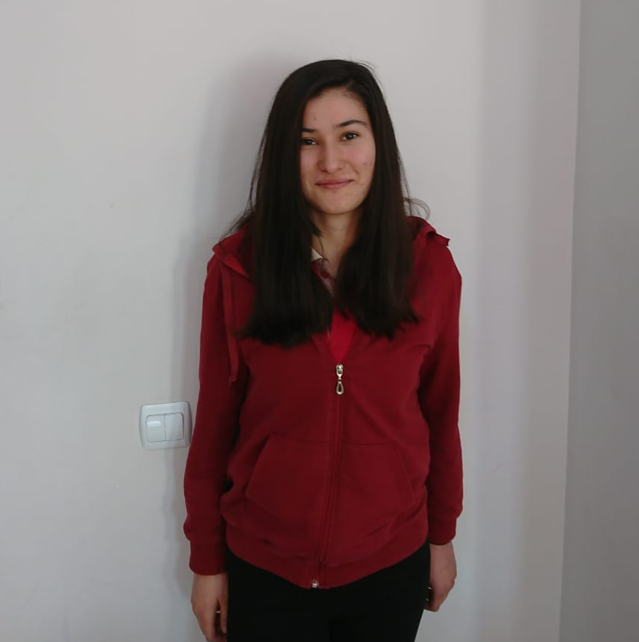

Veli Telefon Numarası :

21.03.2019
Kayseri

SENDEN SONRA

Hayatı bildiğim, ellerini tutmayı beceremediğim ömrüme takılıp düştüğümde, yüreğimde defalarca ölmenin yaşamak olduğunu öğrendim. Yine de ses etmedim. Benim doğrular içinde tek yanlışım sendin. Seni içimde nefesimde büyüttüm. Aşk susmaktır dediler, sustum. Aşk eksilmektir dediler, kendimi unuttum. Ben terk etmenin zorluğunu yaşarken, sen en kolayını seçip vazgeçtin. Söyle sevgili, ömründe çok mu yer kaplıyordum?
Senden sonra çok değiştim inan bana. Seninleyken içim içime sığmazdı. Şimdi içime sensizliği sığdıramıyorum. En acısı da ortak bir aşk yoktu. Seni sevdim. Sensizliğe katlanamıyorum. Madem o hayalleri benim üzerime yıkacaktın, neden senin üzerine hayaller kurdurdun? Kime varsam seni arar oldum.
Düşmedim, yere tutundum ama sen beni hep dünlerle öldürdün. Artık tek bir şeye inanıyorum. O da senin gibi hoşça kalamayacağım.

Emine Nur Gültekin

